PROCESO DE GESTIÓN DE FORMACIÓN PROFESIONAL INTEGRAL
FORMATO GUÍA DE APRENDIZAJE

IDENTIFICACIÓN DE LA GUIA DE APRENDIZAJE
- Denominación del Programa de Formación: Analisis Y Desarrollo De Sistemas De Información
- Código del Programa de Formación: 228106 Versión 102
- Nombre del Proyecto: DESARROLLO DE SOFTWARE GENERICO PARA ADMINISTRACION DE PROPIEDAD HORIZONTAL, "MODULO CUENTAS POR COBRAR"
- Fase del Proyecto: Ejecución
- Actividad del proyecto:
  - Desarrollar algoritmos interactivos, utilizando instrucciones secuencias.
  - Desarrollar algoritmos haciendo uso de variables y manejando jerarquía de operadores.
  - Competencia: Definir los requerimientos necesarios para construir el sistema de información de acuerdo con las necesidades del cliente.

- Resultados de Aprendizaje Alcanzar:

  - Elaborar mapas de procesos que permitan identificar las áreas involucradas en un sistema de información, utilizando herramientas informáticas y las Tic’s, para generar informes según las necesidades de la empresa

- Duración de la Guía: 12 Horas

2. PRESENTACIÓN

La persistencia o almacenamiento de datos; cuya sumatoria se convierte en información, resulta de crucial importancia en un sistema de información. En la presente guía se hará una introducción al manejo de archivos secuenciales.

3. FORMULACIÓN DE LAS ACTIVIDADES DE APRENDIZAJE

- Del manual LPP, lea el tema: Manejo de Archivos de Texto, realice los ejercicios que allí aparecen.
- Defina:

- Archivo
- Registro
- Campo
- Dato
- Información

- Con base en el siguiente registro

Campo | Longitud
Código | 10
Razón social | 50
Dirección | 50
Teléfono | 20
Email | 50

Implemente un programa que permita la captura del respectivo registro y almacenelo en un archivo de texto. El programa deberá mostrar las siguientes interfaces de usuario:

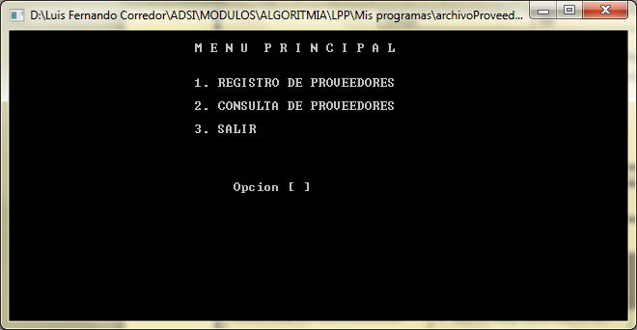
Figura No.1 Menú principal
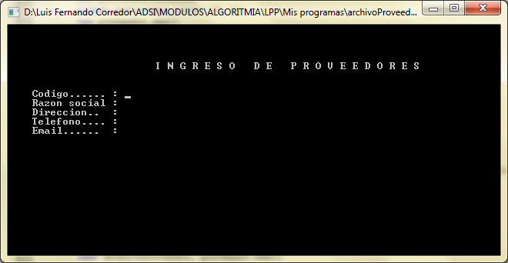
Figura No.2 Formulario de ingreso de proveedores

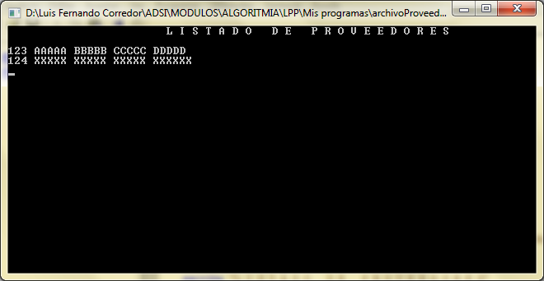
Figura No.3 Listado proveedores

4. ACTIVIDADES DE EVALUACIÓN

Tome como referencia la técnica e instrumentos de evaluación citados en la guía de Desarrollo Curricular

Evidencias de Aprendizaje | Criterios de Evaluación | Técnicas e Instrumentos de Evaluación
Evidencias de Conocimiento :
Evidencias de Desempeño
Evidencias de Producto:

5. GLOSARIO DE TÉRMINOS

- Dato

- Información

- Registro

- Campo

- Atributo

6. REFERENTES BILBIOGRÁFICOS
La esencia de la lógica de programación, Omar Iván Trejos Buritica.
Programación en LPP, Rommel Castillo Suazo
http://mediatecnica.weebly.com/lpp.html
http://mimosa.pntic.mec.es/~flarrosa/pseudoco.pdf
https://estudi-ando..com/Algoritmos#DF
Introducción a la programación, algoritmos y C/C++, Llopis Pascual, F.; Pérez López, E.; Ortuño Ortín, F. 2000
Recuperado de:
http://www.digitaliapublishing.com/fulltext

7. CONTROL DEL DOCUMENTO

 | Nombre | Cargo | Dependencia | Fecha
Autor (es) | Luis Fernando Corredor Mora | Instructor | Comercio | 07-07-2022

8. CONTROL DE CAMBIOS (diligenciar únicamente si realiza ajustes a la guía)

 | Nombre | Cargo | Dependencia | Fecha | Razón del Cambio
Autor (es)

